Escape Room – Rätsle dich in die Freiheit  
Ein Escape-Abenteuer im Buchformat

Ein geheimnisvolles Videospiel taucht auf und saugt die jungen Leser\*innen buchstäblich in das Spiel hinein. Eingesperrt in dem Videospiel heißt es nun: Wie kommt man wieder raus?

In dem Buch Escape Room wartet ein geheimnisvolles Abenteuer, das mit schlauem Köpfchen, den beiliegenden 3D-Elementen zum Basteln und etwas Glück gut ausgeht!

Das interaktive Rätselbuch steckt voller verzwickter Codes, Denkaufgaben, Botschaften und Bilderrätsel, die es zu lösen gilt. Die vorgestanzten Bastelformen aus dem innenliegenden Umschlag helfen dabei – doch welches Objekt wird für welche Fragestellung benötigt? Wer bei einer Aufgabe nicht weiterkommt, kann sich von den Hilfe-Karten Tipps holen. Ob man richtigliegt, lässt sich schließlich auf den letzten Seiten des Buches kontrollieren.

Escape Room kombiniert eine aufregende Geschichte mit kniffligen Rätseln, tollen Illustrationen und 3D-Bastelformen. Nur, wer die Aufgaben richtig löst, kann aus dem Videospiel entkommen!

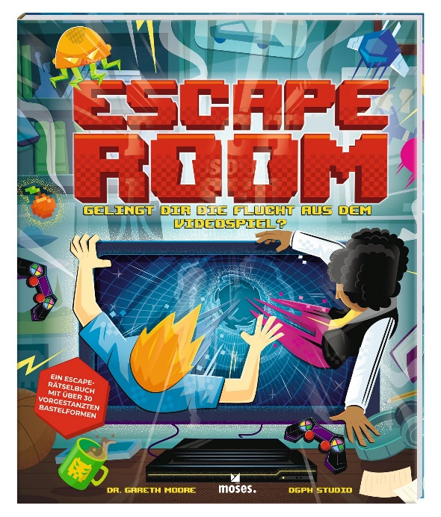

Dr. Gareth Moore

Escape Room NEU

ab 9 Jahren

Illustration: Beatriz Castro

48 Seiten, Hardcover

ca. 23,7 cm x 28,6 cm

ISBN: 978-3-96455-189-4

€ 14,95 (D), € 15,40 (A)

moses. Verlag, Kempen 2022

lieferbar ab März 2022